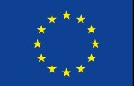
Sfinansowane ze środków UE. Wyrażone poglądy i opinie są jedynie opiniami autora lub autorów i niekoniecznie odzwierciedlają poglądy i opinie Unii Europejskiej. Unia Europejska ani podmiot udzielający dotacji nie ponoszą za nie odpowiedzialności.
__________________________________________________________________________
REALIZACJA PROJEKTU
Akredytacja w programie Erasmus+ na lata 2021-2027
„WIZJA NOWOCZESNEJ SZKOŁY – EDUKACJA SZKOLNA”
Akcja KA121
Mobilność kadry edukacji szkolnej.

01.03.2025- 08.03.2025 PORTUGALIA, MADERA

Joga, język angielski i edukacja przyszłości – relacja z kursu na Maderze

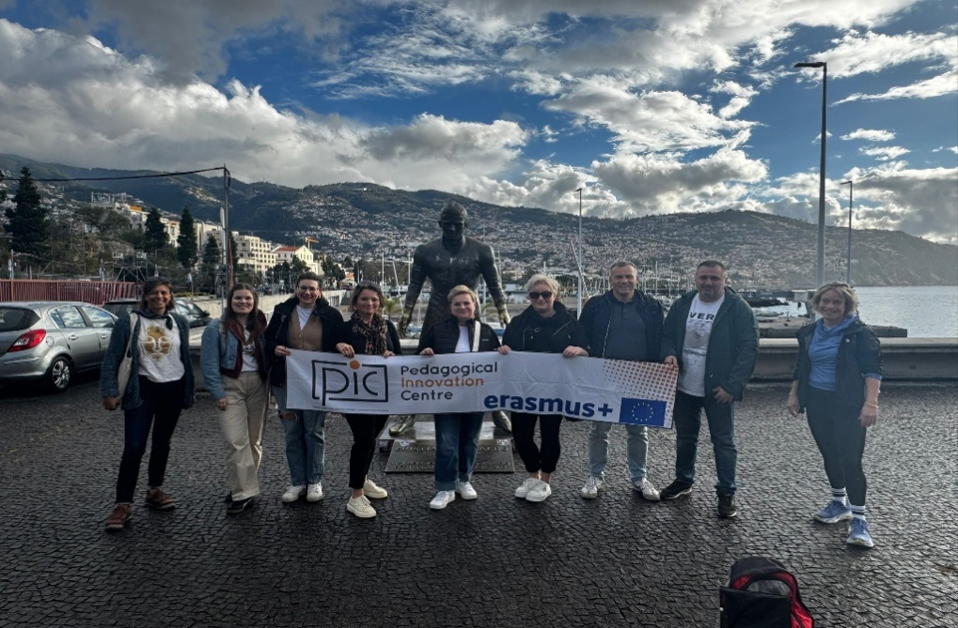
Funchal, Madera 1–8 marca 2025 r.
Szkoła Podstawowa nr 2 im. Jana Pawła II
Na początku marca nauczyciele Szkoły Podstawowej nr 2 im. Jana Pawła II wzięli udział w międzynarodowym kursie „Joga dla dzieci i zrównoważony rozwój: łączenie ciała, umysłu i środowiska”, zorganizowanym przez Pedagogical Innovation Centre w Funchal, na portugalskiej wyspie Madera. Tygodniowe szkolenie było nie tylko okazją do zdobycia nowych umiejętności, ale również inspirującym doświadczeniem, które na trwałe wpłynie na codzienną pracę dydaktyczną w naszej szkole. Udział w projekcie pozwolił uczestnikom poprawić swoje kompetencje językowe, nauczył przełamywać barierę w posługiwaniu się językiem angielskim.
Kurs został zaprojektowany z myślą o nauczycielach pracujących z dziećmi w wieku szkolnym i miał na celu wprowadzenie ich w świat jogi i zrównoważonego rozwoju w kontekście edukacyjnym. Poprzez praktyczne warsztaty uczestnicy poznali techniki pracy z dziećmi, które wspierają ich rozwój fizyczny, emocjonalny i społeczny.
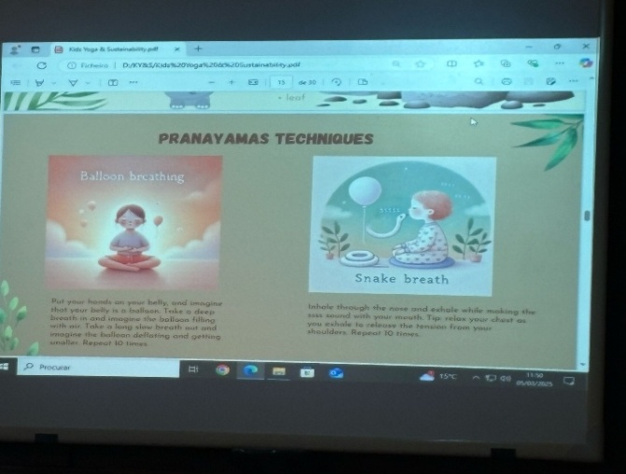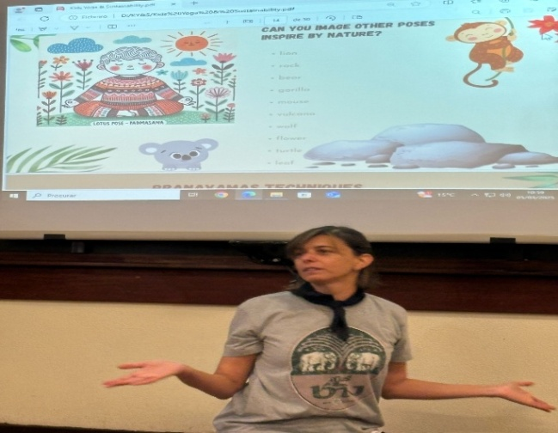
Dzięki wiedzy i umiejętnościom zdobytym podczas kursu, uczniowie naszej szkoły będą mieli możliwość uczestniczenia w nowoczesnych i angażujących zajęciach, które wspierają ich wszechstronny rozwój. Zajęcia z elementami jogi przyczynią się do poprawy koordynacji ruchowej oraz ogólnej sprawności fizycznej. Wprowadzenie technik oddechowych i medytacyjnych pomoże dzieciom w wyciszeniu, koncentracji i lepszym radzeniu sobie z emocjami. Zajęcia ukierunkowane na budowanie relacji będą sprzyjać rozwijaniu empatii, współpracy i pozytywnego klimatu w klasie. Natomiast treści ekologiczne wplecione w codzienną praktykę edukacyjną pomogą kształtować postawę szacunku wobec przyrody oraz świadomość potrzeby jej ochrony.
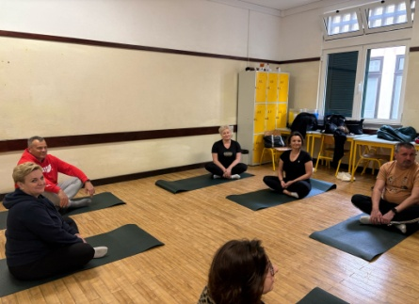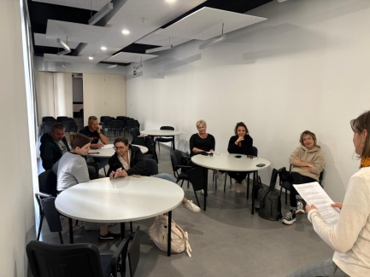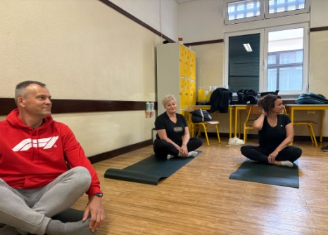
Joga została przedstawiona nie jako jednorazowe zajęcia, ale jako codzienne narzędzie pracy – naturalny element wspierający zdrowie i równowagę psychiczną uczniów.
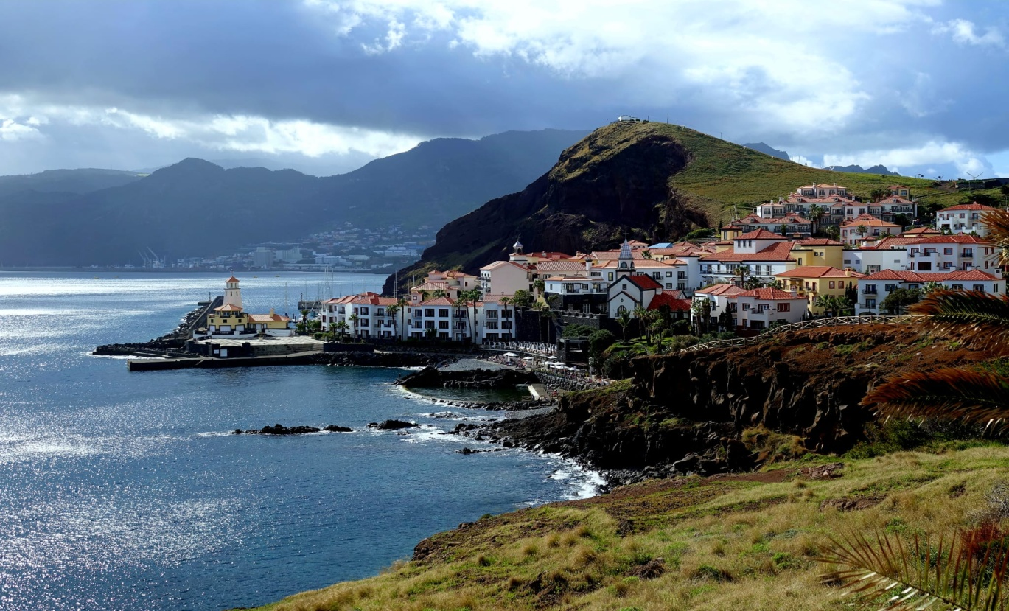
W ramach terenowej części kursu nauczyciele mieli okazję odwiedzić wyjątkowe miejsca na Maderze, które stanowią doskonałe przykłady harmonijnego współistnienia człowieka z naturą oraz świadomego kształtowania przestrzeni w duchu zrównoważonego rozwoju. Jednym z najbardziej imponujących punktów wycieczki były levady – zabytkowy system kanałów nawadniających, transportujących wodę deszczową z wilgotnych obszarów północy na bardziej suche południe wyspy. To praktyczne rozwiązanie, stosowane od wieków, pokazuje, jak możliwe jest racjonalne gospodarowanie zasobami naturalnymi w trudnym, górzystym terenie.
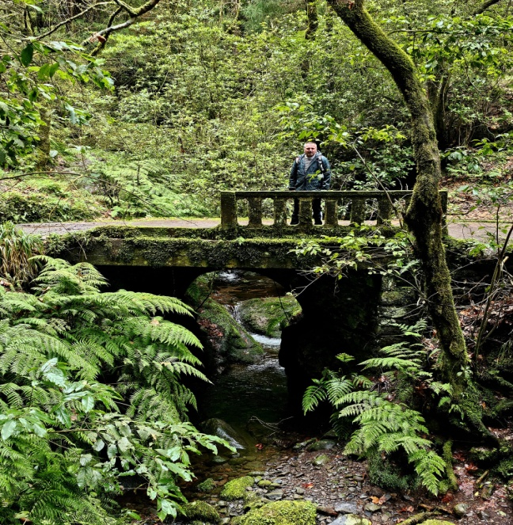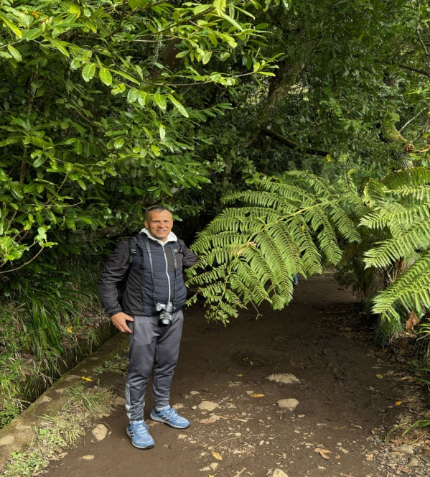

Niezapomnianym doświadczeniem była również wizyta w Lesie Fanal – jednym z ostatnich na świecie lasów wawrzynowych, wpisanym na listę światowego dziedzictwa przyrodniczego UNESCO. Ten prastary, niemal baśniowy krajobraz zachwycił uczestników swoją atmosferą i różnorodnością biologiczną. Miejsce to stało się naturalnym tłem do rozmów o ochronie bioróżnorodności i znaczeniu dzikich, nietkniętych przez człowieka ekosystemów.
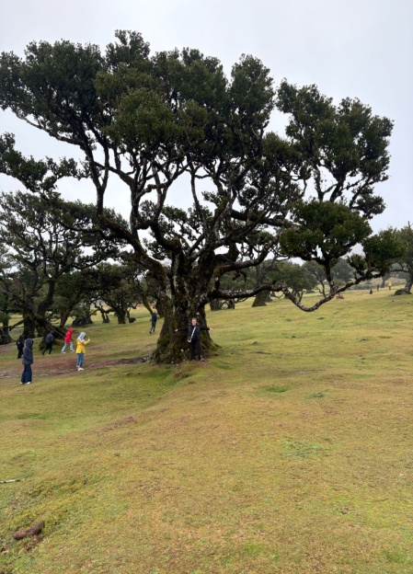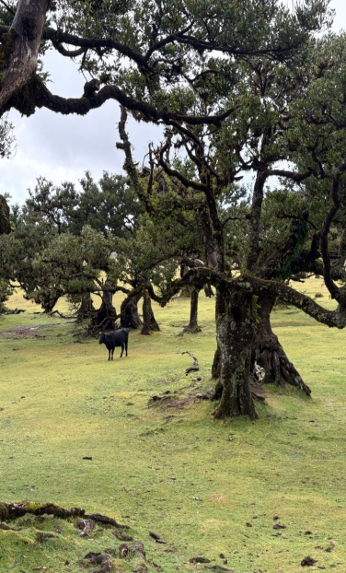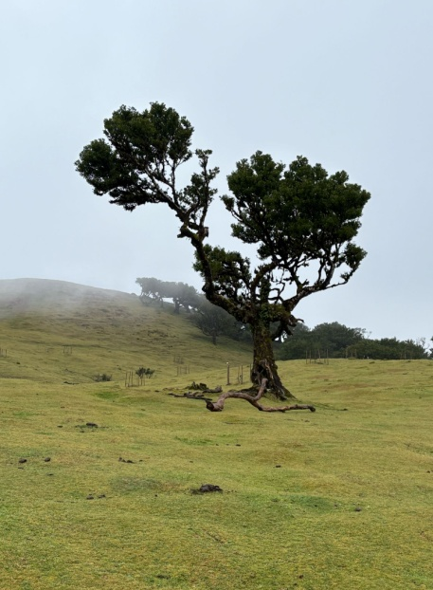
Nie mniej spektakularnym przystankiem była wyprawa na Przylądek Wawrzyńca (Ponta de São Lourenço) – najbardziej na wschód wysunięty punkt Madery, charakteryzujący się surowym, niemal księżycowym krajobrazem. To miejsce o wyjątkowej wartości geologicznej i przyrodniczej pozwoliło uczestnikom kursu doświadczyć kontrastów klimatycznych i ekologicznych wyspy oraz uzmysłowiło, jak istotna jest edukacja przyrodnicza oparta na bezpośrednim kontakcie z naturą.
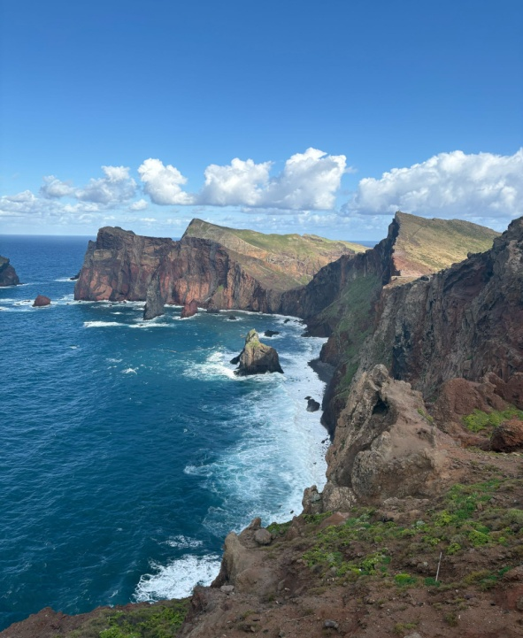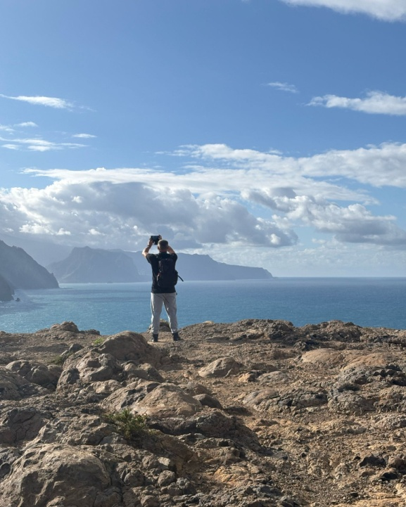

Podczas wyjazdu nie zabrakło również okazji do poznania kultury kulinarnej Madery. Uczestnicy mieli możliwość spróbowania lokalnych potraw. Degustacja regionalnych specjałów była nie tylko ucztą dla podniebienia, ale także okazją do poznania zwyczajów, tradycji i tożsamości mieszkańców wyspy

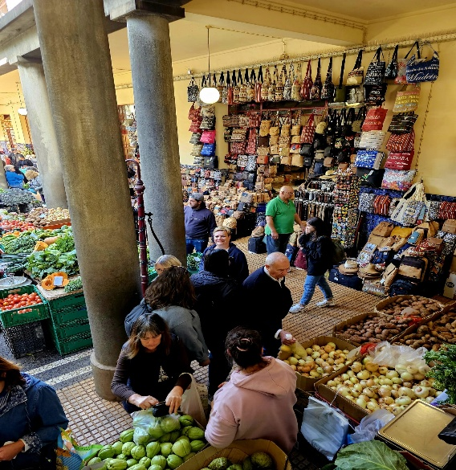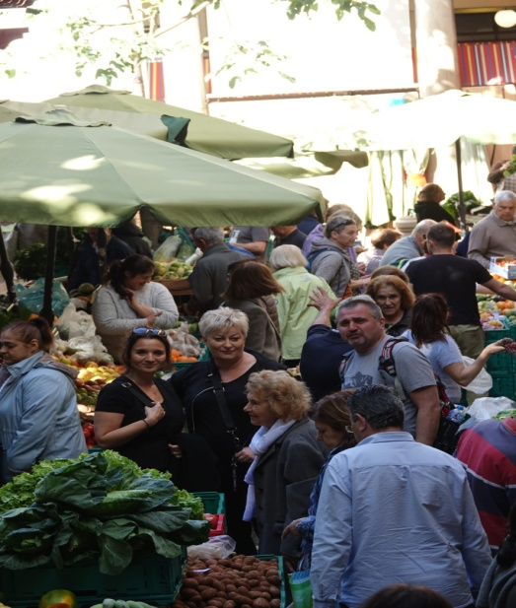

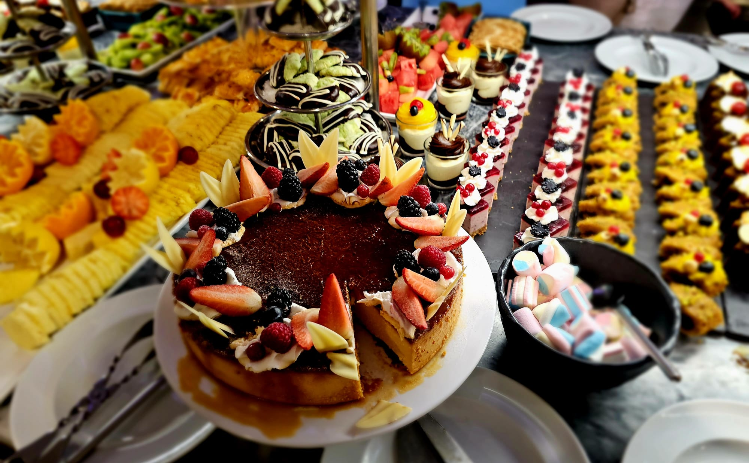

Zdobyta wiedza zostanie przełożona na konkretne działania edukacyjne w szkole: organizację spacerów edukacyjnych, zajęć terenowych, projektów ekologicznych, a także wdrożenie elementów edukacji globalnej.
Dzieci z naszej szkoły zyskają dzięki temu głębsze zrozumienie zależności między człowiekiem a naturą oraz wrażliwość na problemy środowiskowe.
Zwieńczeniem kursu było uroczyste wręczenie certyfikatów ukończenia szkolenia, które potwierdzają zdobycie nowych kompetencji dydaktycznych w zakresie jogi dziecięcej oraz edukacji ekologicznej.
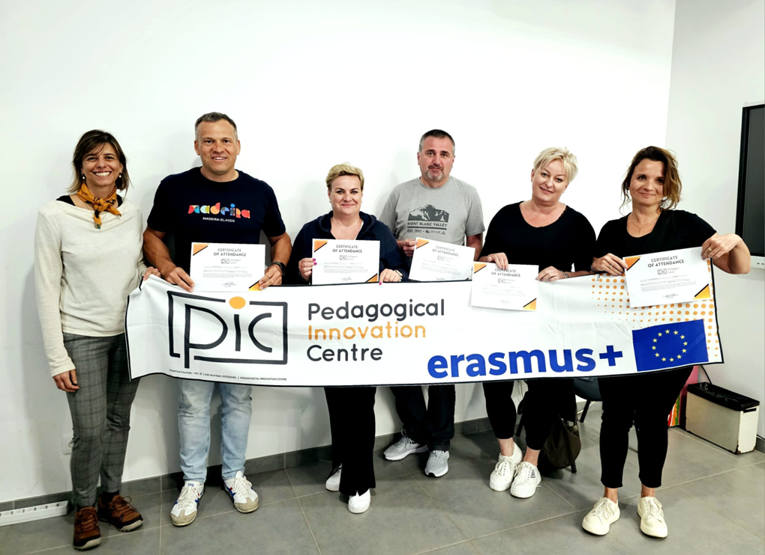
To, czego nauczyli się nasi nauczyciele, przełoży się na codzienne doświadczenia naszych uczniów. Bo każda zmiana zaczyna się od jednego kroku – my zrobiliśmy ich setki, na ścieżkach Madery.
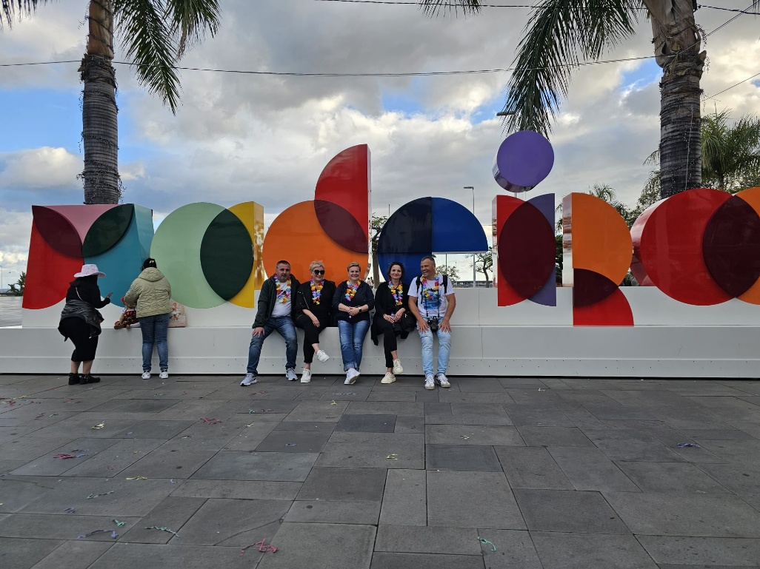
Opracowanie: Karina Płotkowska, Adriana Wręczycka

